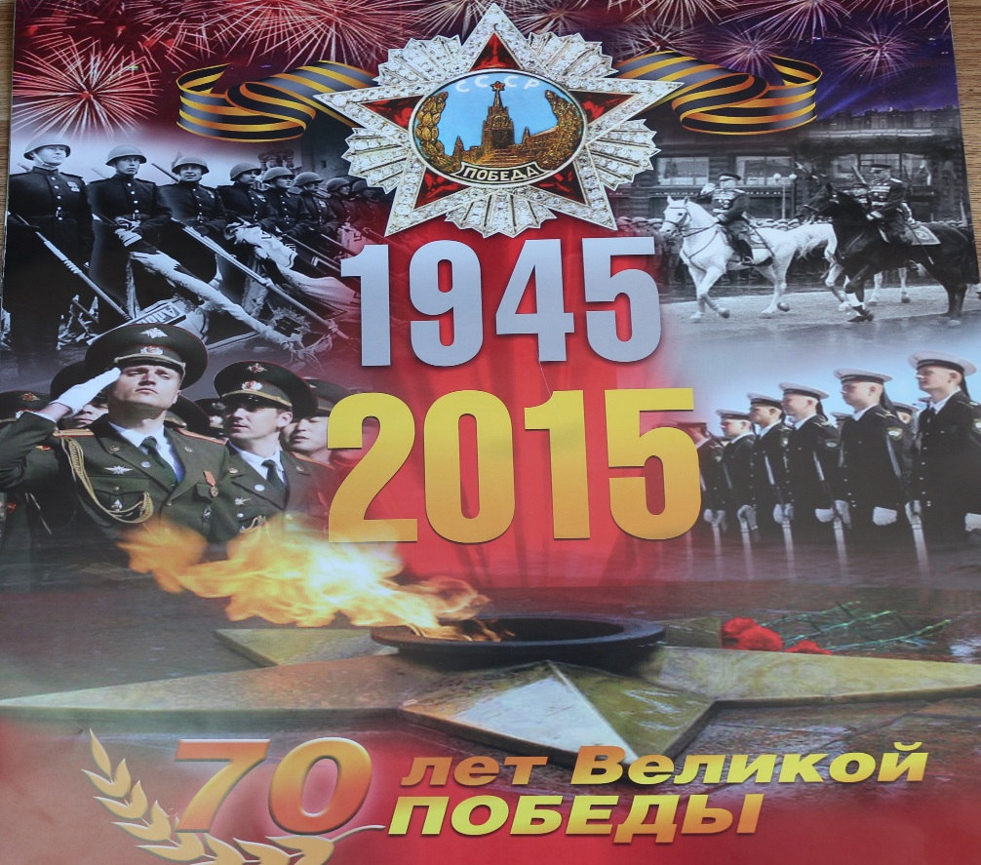
Основные задачи пожарных в годы Великой Отечественной войны
Неоценима роль пожарных в годы Великой Отечественной войны. Пожарные помогали эвакуировать людей и оборудование, одними из последних покидали оставляемые города. Отвечая за работу партии и Правительства, личный состав пожарной охраны участвовали в разгроме фашистских захватчиков. В дыму и пламени Одессы, Севастополя и Сталинграда, в блокадном Ленинграде пожарные вместе со всем народом боролись против фашизма.

1941г. Июнь, 22. Начало Великой Отечественной войны. Пожарные вступили в борьбу с огнем в Минске, Орше, Смоленске, Бресте, Мозыре, Вильнюсе и др. От разрывов бомб и пулеметных пуль пожарные понесли первые потери. В первые дни войны из прифронтовых городов эвакуировано в тыл более 200 пожарных автомобилей и ценное пожарно-техническое вооружение.
Советское Правительство принимает важное решение о всеобщей обязательной подготовке населения к противовоздушной обороне. Пожарные учат горожан тушению зажигательных бомб, пожаров, правилам противопожарного режима в условиях военного времени.
1941г. Июль, 21.Первый налет фашистских самолетов на Москву. Тысячи "зажигалок" обезврежено москвичами. Потушены крупные пожары.
1941г. Июль, 25. Приказом НКО Обороны СССР пожарным столицы за проявленное мужество объявлена благодарность.
1941г. Июль. По решению Московского Комитета партии организован комсомольско-молодежный полк противопожарной обороны. На счету полка более 1000 потушенных пожаров.
1941г. Сентябрь, 8. Первый воздушный налет на Ленинград. Все пожары, кроме одного, были потушены в течение 2-3 часов. На город сброшено 6327 зажигательных бомб. Пожар в Бадаевских складах охватил более 70 зданий. До 18 декабря на Ленинград было совершено 287 воздушных налетов, потушены сотни пожаров.
1941 г. Ноябрь,7 Пожарные приняли участие в историческом параде на Красной площади, откуда одни ушли на фронт, другие вернулись защищать город.
1941г. В трудных условиях войны промышленность перешла на выпуск пожарных машин упрощенной конструкции, с передним расположением насосов ПД-10 и кузовом для личного состава.
1941г. В Москве сформировано 12736 пожарных команд, 3600 групп противопожарной защиты.
1941г. Июль, 17. ЦК ВЛКСМ принимает решение об организации в городах страны комсомольских пожарных формирований.
Постановление СНК СССР от 13 августа 1942 года «Об ответственности за нарушение правил пожарной безопасности» расширяло права органов Государственного пожарного надзора, которым предоставлялось право непосредственно налагать денежные штрафы на лиц, виновных в нарушении или невыполнении установленных правил и требований пожарной безопасности, а также виновном в безалаберном содержании и неправильном использовании противопожарного инвентаря и оборудования.
1942г. На службу в пожарную охрану мобилизовано более 6 тысяч комсомольцев. В Ленинграде при артобстреле ж/д станции взорвалось 90 вагонов со снарядами. Возникло 18 очагов пожаров. Во время тушения погибло несколько пожарных, многих ранило, уничтожена пожарная техника. 50 вагонов со снарядами пожарные откатили.
От голода в Ленинграде умерло 600 пожарных. Пожарная охрана НКВД г. Ленинграда награждена орденом Ленина за беспредельное мужества и героизм.
1942г. ГУПО НКВД разработало и направило на места «Нормативные показатели по важнейшим видам боевой подготовки пожарных команд ВПО и ГПО».
1942г. В США начались натурные испытания зажигательного вещества "напалм".
1943г. Май,17. В США был специально построен разноэтажный город и сожжен при испытании "напалма".
1943г. Май, 20. ГУПО утверждено "Наставление по работе руководителя и штаба пожаротушения".
1944г. Ноябрь,22. Президиум Верховного Совета СССР учредил знак "Отличный пожарник".
1944г. Пожарная охрана Ленинграда потеряла за время блокады 53% пожарных машин и 1583 человека.
1945г. За умелую организацию обороны городов и промышленных объектов и отвагу в борьбе с пожарами более 32 тыс. человек рядовых и начальствующего состава страны награждены орденами и медалями.
1945г. Во время ВОВ были частично разрушены и сожжены 1710 городов и поселков, более 70 тыс. сел и деревень, 6 млн. зданий и сооружений, 31850 пром. предприятий.
1945г. Начато восстановление разрушенных пожарных частей, восстановленных к 1950 году.
В годы Великой Отечественной войны тысячи пожарных нашей страны с оружием в руках мужественно сражались на фронтах, десятки тысяч самоотверженно трудились в тылу.
Самойлова С.
РОНД УНиТАО Главного управления МЧС России по г. Москве

